Projekat – teniski klub

# Funkcionalnosti po tipovima korisnika

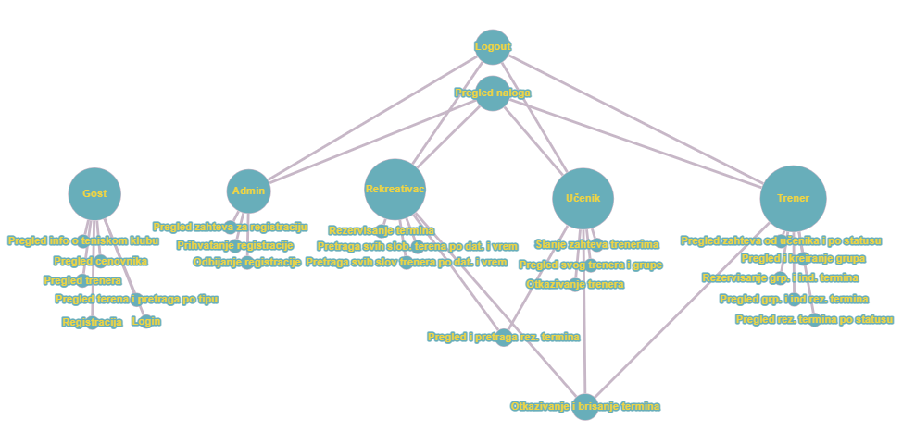

Slika 1 - Grafički prikaz funkcionalnosti

Na osnovu grafa uviđamo da određene kategorije dele potrebne funkcije za implementaciju. Imajući to u vidu, te funkcije treba napraviti modularnim za svaku od kategorija.

# Funkcionalnosti po tipu zahteva

Po tipu zahteva, funkcionalnosti se dele na create, read, update and delete

* Gost
  + READ
    - Pregled informacija o teniskom klubu
    - Pregled terena i pretraga po tipu
    - Pregled trenera
    - Cenovnik
    - Login
  + CREATE:
    - Registracija – pravi zahtev koji se prosleđuje admin nalogu
* Admin
  + READ
    - Pregled zahteva za registraciju
    - Logout
  + MODIFY
    - Prihvatanje registracije
    - Promena informacija naloga
  + DELETE
    - Odbijanje registracije
* Rekreativac
  + READ
    - Pregled naloga
    - Pretraga svih slobodnih terena po
      * Datumu
      * Vremenu
    - Pretraga svih slobodnih trenera po
      * Datumu
      * Vremenu
    - Pregled i pretraga rezervisanih termina po
      * Datumu
      * Vremenu
      * Terenu
      * Treneru
      * Statusu
    - Logout
  + CREATE
    - Rezervisanje termina
  + MODIFY
    - Promena informacija naloga
    - Otkazivanje termina
  + DELETE
    - Brisanje termina
* Učenik
  + READ
    - Pregled naloga
    - Pregled svog trenera i grupe
    - Pregled i pretraga rezervisanih termina po
      * Datumu
      * Vremenu
      * Terenu
      * Treneru
      * Statusu
    - Logout
  + CREATE
    - Slanje zahteva trenerima
  + MODIFY
    - Promena informacija naloga
    - Otkazivanje trenera
    - Okazivanje termina
  + DELETE
    - Brisanje termina
* Trener
  + READ
    - Pregled naloga
    - Pregled zahteva od učenika i pretraga po statusu
    - Pregled grupa
    - Pregled individualne grupe
    - Pregled rezervisanih termina po
      * Tipu (grupni, individualni)
      * Statusu
    - Logout
  + CREATE
    - Kreiranje grupe
    - Rezervisanje grupnih i individualnih termina
  + MODIFY
    - Promena informacija naloga
    - Prihvatanje zahteva učenika
  + DELETE
    - Brisanje termina

# Vrste podataka u bazi i njihova polja

* Teren (već se nalaze u bazi)
  + Ime terena
  + Vrsta terena
* Korisnik
  + Korisničko ime
  + Lozinka
  + Ime
  + Prezime
  + Br. Mobilnog
  + Tip korisnika
* Trener-korisnik
  + Ime trenera
  + Ime korisnika
* Zakazan termin
  + Ime korisnika
  + Ime trenera
  + Tip treninga (individualni, grupni)
  + Teren
  + Datum
  + Vreme
  + status

# Redosled implementacije funkcionalnosti

Na osnovu prethodno napisanog, uviđamo da je za neke funkcionalnosti potrebno postojanje prethodno implementiranih funkcionalnosti, tako da na osnovu toga predlažem sledeći niz realizacije projekta.

1. Gost funkcionalnosti, jer putem njegovih funkcionalnosti dolazimo do daljih korisnika (potreban nam je jedan hard-kodovan admin)
2. Admin funkcionalnosti, jer nam je on potreban za odobrenje naloga
3. Rekreativac funkcionalnosti + postojanje trenera bez njegovih funkcionalnosti
4. Trener i učenik funkcionalnosti, jer su one zavisne jedna od druge + trener fukcionalnost povezati sa rekreativcem